实训室施工图
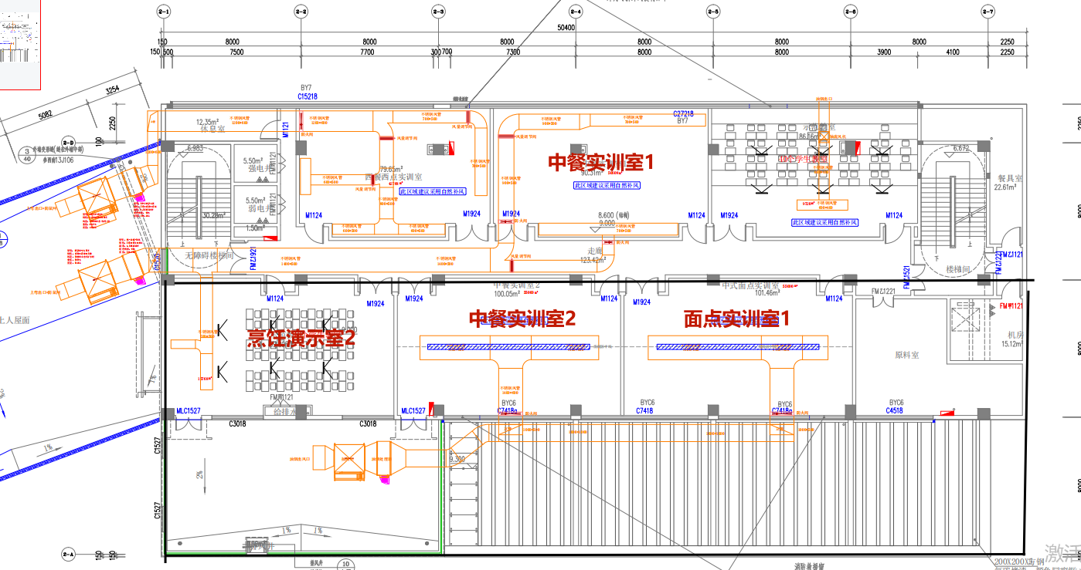
现在烹饪演示室2、中餐实训室2、面点实训1、中餐实训室1烟管点位示意图
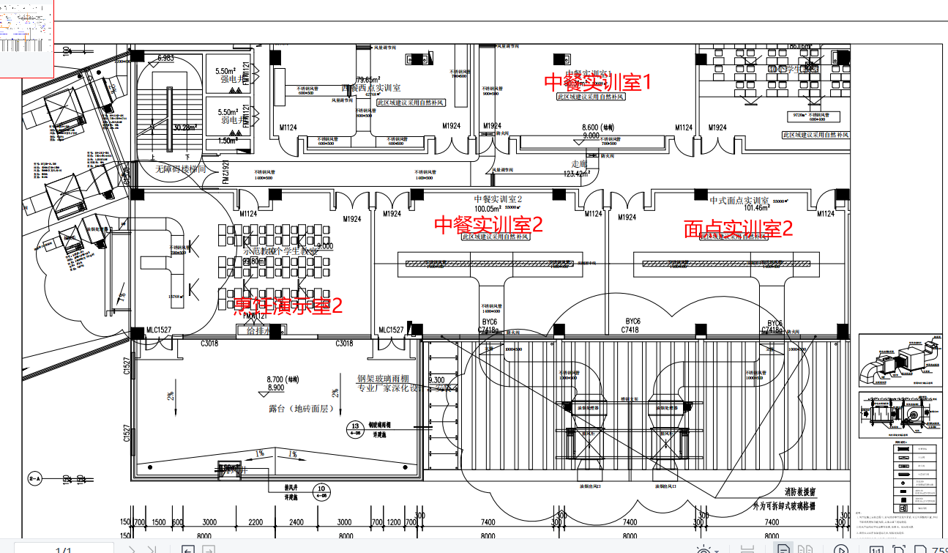
改造后烹饪演示室2、中餐实训室2、面点实训2、中餐实训室1烟管点位示意图

（一）将中餐实训室2和面点实训室1烟管位位置改道，并在面点实训室2单独加一组抽烟系统。
（二）将原有在露台的抽烟系统转移到如图所示的位置，供中餐实训室2单独使用。
（三）中餐实训室2和面点实训室2两组抽烟系统摆放位置搭建槽钢支架。
（三）拆除现有烹饪演示室2的烟管，重新改道，增加一组抽烟系统。
（四）中餐实训室1烟管点位不动，但要恢复与烹饪演示室2烟管的连接处

